ΜΑΘΗΜΑ: Βιολογία – Ενότητα 3
ΘΕΜΑ: Τροφικές αλυσίδες και πλέγματα – Ποιος τρώει ποιον;

Σκοπός: Σε αυτή την ενότητα θα μάθεις πώς μεταφέρεται η ενέργεια στη φύση μέσα από τις τροφικές αλυσίδες και πώς πολλές αλυσίδες ενώνονται για να σχηματίσουν τα τροφικά πλέγματα. Θα κατανοήσεις επίσης τι μπορεί να συμβεί όταν ένας οργανισμός λείψει από την αλυσίδα και πώς αυτό επηρεάζει την ισορροπία του οικοσυστήματος.

Ποιος τρώει ποιον;
Στη φύση, όλοι οι οργανισμοί συνδέονται μεταξύ τους. Κάποιοι οργανισμοί τρώνε φυτά, άλλοι τρώνε ζώα, και όλοι μαζί δημιουργούν μια σειρά από σχέσεις που δείχνουν πώς μεταφέρεται η ενέργεια στο οικοσύστημα.
Για να καταλάβουμε αυτές τις σχέσεις, χρησιμοποιούμε τις τροφικές αλυσίδες και τα τροφικά πλέγματα.

Τι είναι η τροφική αλυσίδα;
Η τροφική αλυσίδα δείχνει ποιος τρώει ποιον. Είναι μια σειρά οργανισμών όπου η ενέργεια περνά από τον έναν στον άλλον.
Μια τροφική αλυσίδα:
- ξεκινά από τους παραγωγούς (φυτά),
- συνεχίζεται με τους καταναλωτές (φυτοφάγα και σαρκοφάγα),
- και ολοκληρώνεται με τους αποικοδομητές, που επιστρέφουν τα θρεπτικά συστατικά στο έδαφος.

Παράδειγμα τροφικής αλυσίδας
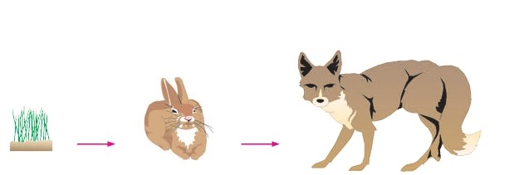
Παραγωγός → Φυτοφάγο → Σαρκοφάγο
Αυτό το παράδειγμα δείχνει καθαρά τη ροή της ενέργειας στη φύση.

Τι είναι το τροφικό πλέγμα;
Στην πραγματικότητα, οι οργανισμοί δεν συμμετέχουν μόνο σε μία αλυσίδα. Ένας οργανισμός μπορεί να τρώει περισσότερους από έναν οργανισμούς και να αποτελεί τροφή για πολλούς άλλους.
Όταν πολλές τροφικές αλυσίδες συνδέονται μεταξύ τους, σχηματίζουν ένα τροφικό πλέγμα.
Παράδειγμα τροφικού πλέγματος
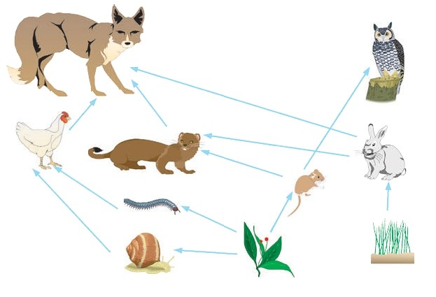
Το πλέγμα δείχνει πιο ρεαλιστικά τις σχέσεις στο οικοσύστημα και πώς η ενέργεια διανέμεται σε πολλούς οργανισμούς.
Τι συμβαίνει αν λείψει ένας κρίκος;
Αν ένας οργανισμός μειωθεί ή εξαφανιστεί, η τροφική αλυσίδα μπορεί να «σπάσει». Αυτό επηρεάζει όλους τους οργανισμούς που συνδέονται μαζί του.
Παραδείγματα:
- Αν μειωθούν τα φυτοφάγα, τα σαρκοφάγα δεν θα βρίσκουν αρκετή τροφή.
- Αν λείψουν τα φυτά, δεν θα υπάρχει ενέργεια για κανέναν οργανισμό.
- Αν εξαφανιστεί ένας καταναλωτής, μπορεί να αυξηθεί υπερβολικά ο πληθυσμός του οργανισμού που έτρωγε.

Βίντεο – Τροφικές αλυσίδες και πλέγματα
Δες το βίντεο στην ενότητα «Πολυμέσα». Παρουσιάζει με απλό και καθαρό τρόπο πώς σχηματίζονται οι τροφικές αλυσίδες, πώς ενώνονται σε πλέγματα και τι μπορεί να συμβεί όταν λείψει ένας κρίκος.

Τι να κάνεις στη συνέχεια;
- Μελέτησε το θεωρητικό υλικό (αυτό το έγγραφο).
- Δες το βίντεο στην ενότητα «Πολυμέσα».
- Εξασκήσου στις «Ασκήσεις 9–10» στην ενότητα «Σύνδεσμοι».
- Έλεγξε τις γνώσεις σου στις «Ασκήσεις 11–13», όπου η «Άσκηση 13» είναι το τελικό κουίζ για όλη την Ενότητα 3.
- Ολοκλήρωσε την «Εργασία 2», η οποία αφορά όλο το μάθημα των Ενοτήτων 1–3.

